Görüntü Tabanlı Üç Boyutlu Rekonstrüksiyon Sistemi
Hikmet Furkan Karabaş
İstanbul Ticaret Üniversitesi | Bilgisayar Mühendisliği
9 Kasım 2026

Projeye genel bakış
Projenin amacı, gerçek dünya fotoğraflarını ve video karelerini dışa aktarılabilir üç boyutlu varlıklara dönüştürmektir. Mevcut uygulama, örtüşen fotoğraflardan kamera pozlarını kestirir ve ortak bir renkli seyrek nokta bulutu oluşturur. Sistem; simülatörlerden, bilinen kamera konumlarından ve CUDA gereksiniminden bağımsızdır.

Sistem mimarisi
Görüntü girişi → Ön işleme → Öznitelik çıkarımı → Öznitelik eşleştirme → Geometrik doğrulama → Kamera pozu kestirimi → Artımlı SfM → Seyrek 3B nokta bulutu
Ön işleme; yönelim, görüntü kalitesi ve kaydedilen yeniden boyutlandırma dönüşümlerini kapsar. Kamera iç parametreleri buna uygun ölçeklenir. Kalıcı öznitelik izleri farklı görüntülerdeki gözlemleri bağlar; artımlı kayıt yeni kameralar ve üçgenlenen noktalar ekler. Demet dengeleme (Bundle Adjustment, BA), görüntüdeki yeniden izdüşüm artıklarını kullanarak kamera pozlarını ve 3B noktaları iyileştirir.
Bileşen | Mevcut durum
Giriş ve ön işleme | Fotoğraflar; videodan akış halinde kare çıkarımı
Seyrek rekonstrüksiyon | İki görüntü geometrisi, artımlı PnP, izler ve üçgenleme
Optimizasyon ve dışa aktarım | Sınırlı yerel BA; renkli PLY ve tanılama üst verileri
Planlanan geliştirmeler | Yoğun rekonstrüksiyon, ağ yüzeyi, isteğe bağlı UV dokusu, OBJ/GLB ve masaüstü arayüzü
Uygulamanın kapsamı: seyrek geometrik rekonstrüksiyon motoru çalışmaktadır. Dokulu 3B varlık üretiminin tüm aşamalarını kapsayan iş akışı henüz geliştirme hedefidir.
Teknoloji | Uygulama
Python 3.12 / NumPy / SciPy | CPU tabanlı geometri ve seyrek optimizasyon
OpenCV / Open3D | Öznitelik çıkarımı, geometrik kestirim ve PLY dışa aktarımı
pytest / JSON / CSV | Otomatik doğrulama ve yeniden üretilebilir deney kayıtları
Mevcut komutlar: analyze, reconstruct-pair ve reconstruct-sequence. Görüntü analizi ve iki görüntüden rekonstrüksiyon, çok görüntülü iş akışıyla birlikte kullanılabilir.

Bilgisayarlı görü yöntemleri
İşlem hattı, OpenCV’nin yerleşik algoritmalarını bağımsız ve modüler bir yürütme katmanında kullanır. Öznitelik kimlikleri, iz oluşturma ve rekonstrüksiyon boyunca korunur.
Yöntem | İşlem hattındaki görevi
SIFT / ORB | SIFT, kayan noktalı betimleyiciler ve L2 uzaklığı; ORB, ikili betimleyiciler ve Hamming uzaklığı kullanır.
Eşleştirme / RANSAC | KNN eşleştirme, Lowe oran süzgeci ve karşılıklı tutarlılık denetiminin ardından sağlam geometrik doğrulama yapılır.
Esas matris / poz | Kalibre edilmiş, distorsiyonu giderilmiş eşleşmelerden E kestirilir; göreli dönme ve öteleme yönü elde edilir.
Üçgenleme / artımlı SfM | Pozitif derinlik, yeniden izdüşüm ve paralaks denetimleri noktaları süzer; izlerdeki 2B–3B eşleşmeler yeni kameraları PnP RANSAC ile kaydeder.
Demet dengeleme | Sağlam kayıplı seyrek en küçük kareler; sabit iç parametreler, sınırlı kapsam ve referans pozlarla artık hatayı azaltır. Geçersiz güncellemeler geri alınır.
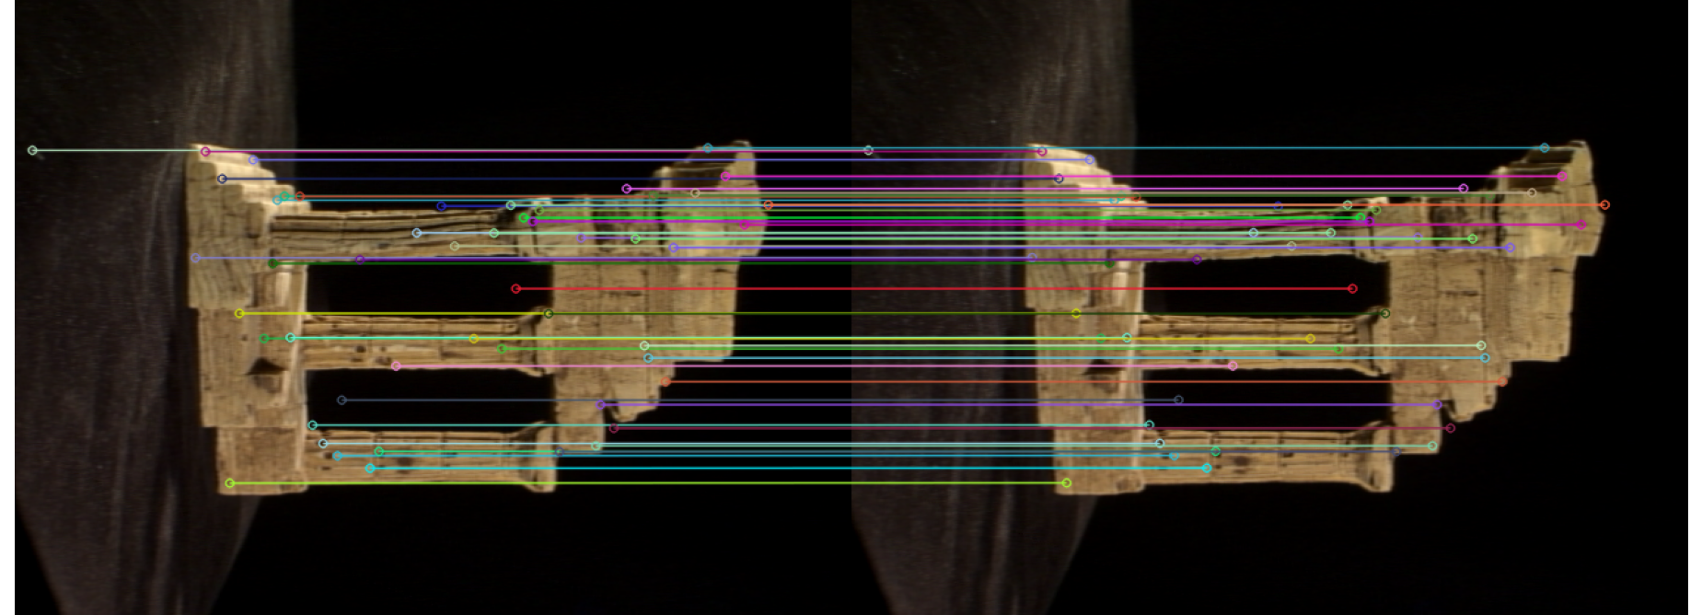
Şekil 1. Gerçek Temple görüntüleri 1 ve 30: geometrik olarak doğrulanan 648 eşleşmenin 50’si gösterilmiştir. Başlangıç görüşüne dönen bu bağlantı, güçlü yeni bir üçgenleme tabanı sağlamaktan çok çizge bağlantısını iyileştirir.
Yüksek eşleşme sayısı tek başına doğru geometriyi kanıtlamaz. Örtüşme eksikliği, tekrarlayan dokular, düşük paralaks ve düzlemsel sahneler poz kestirimini bozabilir. Kayıt sayısını artırmak için kalite eşikleri gevşetilmemiştir.
Geometrik denetim | Uygulanan ölçüt
Gözlemler | Gözleyen kameralarda pozitif derinlik
Yeniden izdüşüm | Kabul edilen gözlem başına en çok 2 px
Üçgenleme | En az 1° üçgenleme açısı

Rekonstrüksiyon sonuçları
Castle deneyinde altı fotoğrafın tamamı kaydedilmiş ve yaklaşık 3.915 geçerli 3B nokta oluşturulmuştur. Deneysel Temple çalıştırması, 30 görüntünün 23’ünü kaydetmiş ve 3.175 nokta dışa aktarmıştır. Aşağıdaki iki nokta kümesi doğrudan kaydedilmiş rekonstrüksiyon çıktılarından alınmıştır.
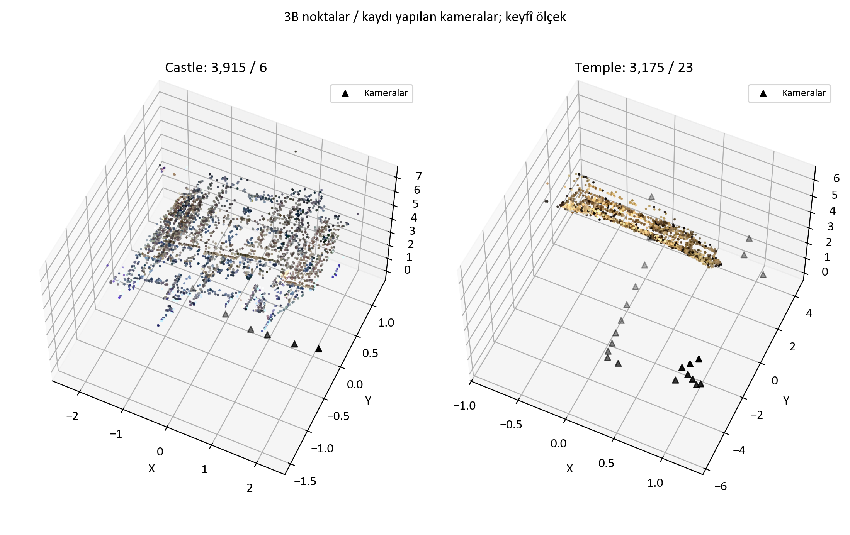
Şekil 2. Gerçek renkli seyrek noktalar ve kestirilen kamera merkezleri (siyah üçgenler). Solda Castle temel sonucu, sağda Temple deneysel sonucu gösterilmiştir. Koordinatlar her rekonstrüksiyonun keyfî monoküler ölçeğindedir.
Çıktı | Castle temel | Temple deneysel
Kaydı yapılan kameralar | 6/6 | 23/30
Geçerli 3B noktalar | 3.915 | 3.175
Medyan yeniden izdüşüm hatası | 0,285 px | 0,333 px
Dışa aktarım biçimi | Renkli seyrek PLY | Renkli seyrek PLY
Dönüşüm dünya koordinatlarından kameraya tanımlıdır: Xc = R Xw + t; kamera merkezi C = −Rᵀt. İlk kamera tabanı birim ölçeği belirler; metrik boyutlar elde edilmez. Çıktılar renkli seyrek nokta bulutlarıdır; yoğun yüzey, üçgen ağ veya dokulu varlık değildir.

Deneysel değerlendirme
Yeniden üretilen temel sonuçlar ile isteğe bağlı deneysel yapılandırmada aynı veri kümeleri, kalibrasyon, rastgelelik tohumu ve geometrik eşikler kullanılmıştır. Deney, 12 ek çift arama girişimini sınırlı ortak BA geçişiyle birleştirir. Bu seçenekler varsayılan olarak kapalıdır.
Çalıştırma | Kamera | Nokta | Hata (px) | Süre (s)
Castle 6 temel | 6/6 | 3.915 | 0,285 | 20,03
Temple 15 temel | 5/15 | 794 | 0,204 | 4,58
Temple 30 temel | 18/30 | 2.664 | 0,261 | 13,29
Temple 30 deneysel | 23/30 | 3.175 | 0,333 | 20,11
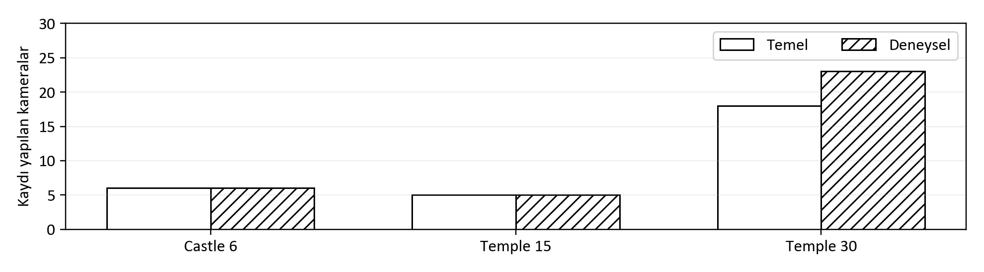
Şekil 3. Birleşik deney öncesinde ve sonrasında kaydı yapılan görüntü pozları. Daha fazla görüntünün kaydedilmesi, daha doğru kamera geometrisi anlamına gelmez.
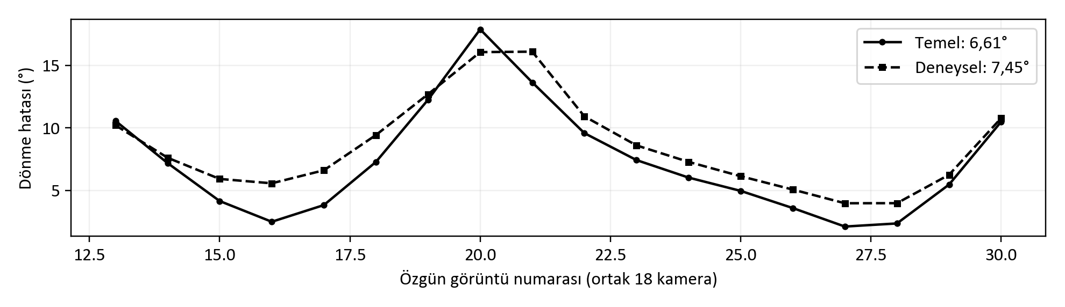
Şekil 4. Aynı 18 kamera için referans pozlara ayrı ayrı benzerlik dönüşümüyle hizalanmış dönme hataları. Medyan hata 6,61°’den 7,45°’ye yükselmiştir; referans pozlar yalnızca değerlendirmede kullanılmıştır.
77 otomatik test başarılıdır. Temple 30 tepe bellek kullanımı 192,89’dan 195,23 MiB’a çıkar. Süreler tek çalıştırma ölçümleridir; istatistiksel hız iddiası değildir. Yeniden izdüşüm hatası, poz doğruluğunun yerini tutan bir ölçüt değildir.

Mevcut sınırlamalar ve yol haritası
• Bağlantısız eşleştirme bileşenleri bazı görüntüleri kullanılabilir 2B–3B desteğinden yoksun bırakır. Temple’da yedi fotoğraf hâlâ kaydedilememektedir.
• İlk çiftin yanlılığı ve biriken poz sürüklenmesi devam etmektedir; kapsama artışı dönme doğruluğunu iyileştirmemiştir.
• Monoküler ölçek belirsizdir. Sahne ve donanım doğrulaması sınırlıdır; hedeflenen dizüstü yapılandırması bağımsız olarak test edilmemiştir.
Tanı: sınırlı çift araması, beş görüntülü bileşeni doğrulanmış eşleşmelerle on sekiz görüntülü bileşene bağlar. Yedi görüntülü bileşen ayrı kalır. Yeniden deneme mantığı, 3B nokta eşleşmesi bulunmayan kameraları kurtaramaz; daha gevşek eşikler eksik bağlantıyı gidermez.
Sonraki aşama | Hedeflenen çıktı
1. Kamera kayıt doğruluğu | Çizge kapsamını, başlangıç seçimini ve sürüklenme kontrolünü iyileştirmek; ek sahnelerde değerlendirmek.
2. Yoğun nokta bulutu | Doğrulanmış kamera geometrisinden yüzey ayrıntısı kestirmek.
3. Ağ yüzeyi üretimi | Doğrulanmış yoğun geometriyi bir yüzeye dönüştürmek.
4. İsteğe bağlı UV doku eşleme | Uygun durumlarda görüntü tabanlı görünüm eklemek.
5. OBJ / GLB dışa aktarımı | Kullanılabilir, birlikte çalışabilir 3B varlıklar üretmek.
6. Masaüstü odaklı arayüz | Doğrulanmış iş akışını uygulama üzerinden sunmak.
Hazırlık değerlendirmesi: yoğun rekonstrüksiyondan önce geometrik güvenilirlik artırılmalıdır. Gerçek çok görüntülü seyrek rekonstrüksiyon gösterilmiştir; ancak uçtan uca 3B varlık üretimi henüz tamamlanmamıştır.
Kanıtlar: README ve TASK01–TASK05 uygulama raporları; recovery-baseline ve recovery-final deney çıktıları; progress-presentation-final kaynak kayıtları ve ortak kamera değerlendirmesi. Castle fotoğrafları: OpenMVG / Pierre Moulon. TempleRing: Middlebury çok görüntülü stereo ölçüt kümesi (Seitz ve diğerleri, 2006). Yayımlanmış kalibrasyon kullanılmış; referans pozlar yalnızca değerlendirmeye alınmıştır. Veri kümeleri için yeniden dağıtım izni varsayılmamıştır.
Şekil | Kayıtlı kanıt (depoya göre yollar)
1 | outputs/progress-presentation-final/01_feature_matching.png
2 | outputs/recovery-baseline/castle6/; outputs/recovery-final/temple30_combined/
3 | outputs/recovery-baseline/results.json; outputs/recovery-final/results.json
4 | outputs/progress-presentation-final/common_camera_accuracy.json

